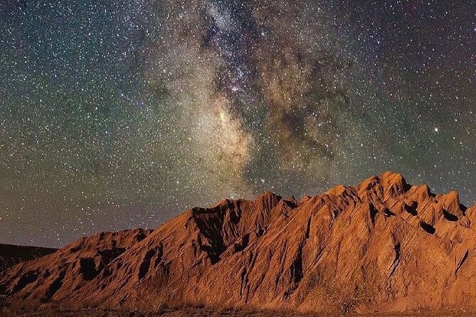
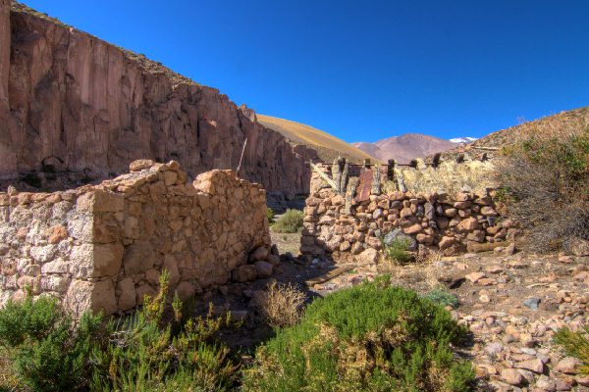


San Pedro de Atacama, Geológico y astronómico
4 DÍAS | 3 NOCHES desde $424.000 por persona en habitación doble

VALIDEZ
01 octubre al 31 marzo 2027. NO APLICA ENTRE 20 DICIEMBRE 2026 AL 04 ENERO 2027

NUESTRO PROGRAMA INCLUYE
- Traslado Aeropuerto Calama / Hotel seleccionado / Aeropuerto Calama, servicio regular.
- 3 noches de alojamiento en habitación y hotel seleccionado.
- Desayuno.
- Uso de instalaciones del hotel.
- Valle del arco iris y Yerbas Buenas, servicio regular
- Tour Astronómico Fuego & Estrellas, servicio regular.
TARIFAS
Hotel | Vigencia 2026-2027 | Single | Noche ad. | Doble | Noche ad. | Triple | Noche ad.
Don Sebastián | 01 Oct a 15 Dic | $841.333 | $106.667 | $424.000 | $53.333 | $424.000 | $53.333
Don Raúl | 01 Oct a 31 Mar27 | $1.181.123 | $219.930 | $593.895 | $109.965 | $551.692 | $95.897
Kimal | 01 Oct a 15Abr27 | $944.693 | $141.120 | $496.848 | $77.616 | $468.154 | $68.051
Casa Don Tomas | 01 Oct a 31 Mar27 | $1.032.821 | $170.496 | $583.680 | $106.560 | $546.384 | $94.128
Desértica | 01 Oct a 31May27 | $1.592.333 | $357.000 | $799.500 | $178.500 | $724.133 | $153.378
Cumbres | 01 Oct a 31 Mar27 | $1.654.213 | $377.627 | $875.660 | $203.887 | $770.147 | $168.716
**Tarifas por persona, por programa, en CLP**

NO INCLUYE:
- Propinas.
- Comidas y bebestibles no indicados en el programa.
- Cualquier servicio no especificado como incluido.

INFORMACIÓN ADICIONAL
- Tarifas para pasajeros individuales, sujetas a disponibilidad al momento de reservar, y a cambios sin previo aviso.
- Tarifas no aplican para festividades locales, eventos especiales a realizarse en destino u otras fechas.
- La duración de la excursión es de 2 a 3 horas aprox. Incluye guía español-inglés.
- Tarifas no aplican para grupos.
- Check-in 15:00 hrs, Check-out 12:00 hrs.
- Estos valores son referenciales y pueden variar dependiendo de las condiciones establecidas por el proveedor.
- Este programa no incluye ticket aéreo, impuestos aéreos de ninguna clase, ni servicios no indicados en el detalle.
- Condiciones de operatividad pueden variar según hotel.
- Este programa no incluye ticket aéreo ni impuestos aéreos.

POLITICAS DE CANCELACIÓN
Por los conceptos que a continuación se indican:
- Cancelaciones y/o cambios con menos de 10 días aplica penalidades, las mismas pueden estar sujetas a penalidad de acuerdo con la temporada, hotel y/o destino.
- No show o no presentación por parte del pasajero aplicara cargos o pago del importe total del viaje, abonando, en su caso, las cantidades pendientes, salvo acuerdo de las partes en otro sentido.

